Dalla Disciplina generale delle Chiese Evangeliche Valdesi
1974

La Chiesa riconosce come unico capo il Signore Gesù, il Cristo. La Chiesa professa le dottrine contenute nell’Antico e Nuovo Testamento e formulate nella sua confessione di fede.
A coloro che hanno ricevuto il battesimo la Chiesa deve la testimonianza dell’Evangelo e l’annuncio della Grazia di cui portano il segno, perché acquistino la consapevolezza della loro vocazione di credenti. La medesima predicazione è rivolta a tutti gli altri perché credano e siano battezzati.

Stampato dalla Commisione per l’Ecumenismo e il dialogo interreligioso della CEP
“In cammino verso l’unità…”
… pregando per il servizio alla comunione umana da parte di coloro che ci governano
Giugno 2018
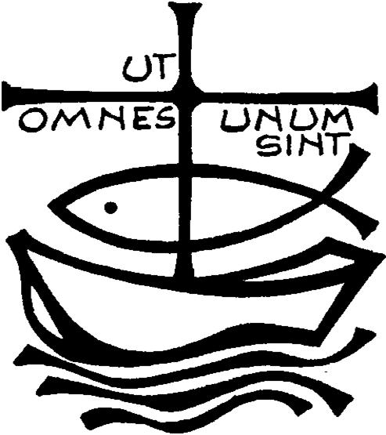

«³ I governanti infatti non sono da temere quando si fa il bene, ma quando si fa il male. Vuoi non aver paura dell’autorità? Fa’ il bene e ne avrai lode».
(Rm 13,3)
Eleviamo la nostra preghiera e con fede diciamo:
Esaudiscici Signore!
- Per i governanti delle nazioni affinché educhino i popoli alla ricerca della verità, della giustizia e del bene comune, garantendo politiche di integrazione, solidarietà e non violenza. Preghiamo.
- Per la Chiesa Cattolica e la Chiesa Valdese. Si possa trovare un sentiero fecondo e autentico di dialogo e collaborazione in ambito pastorale e caritatevole, testimoniando insieme la bellezza dell’amore e della pace donata dallo Spirito Santo. Preghiamo.
La Chiesa Evangelica Valdese nacque a Lione nel XII secolo con gli insegnamenti di Valdo di Lione (Lione, 1140 – 1206 circa). I valdesi sono diffusi soprattutto in Piemonte, dove contano 41 chiese (120 in tutta Italia) di cui 18 nelle cosiddette valli valdesi, ed hanno il loro centro a Torre Pellice, in provincia di Torino.

Preghiera per l’unità dei Cristiani
(Paul Couturier)*
Signore Gesù Cristo, che alla vigilia della tua passione hai pregato perché tutti i tuoi discepoli fossero uniti perfettamente come tu nel Padre e il Padre in te, fa’ che noi sentiamo con dolore il male delle nostre divisioni e che lealmente possiamo scoprire in noi e sradicare ogni sentimento d’indifferenza, di diffidenza e di mutua astiosità. Concedici la grazia di poter incontrare tutti in te, affinché dal nostro cuore e dalle nostre labbra si elevi incessantemente la tua preghiera per l’unità dei cristiani, come tu la vuoi e con i mezzi che tu vuoi. In te che sei la carità perfetta, fa’ che noi troviamo la via che conduce all’unità nell’obbedienza al tuo amore e alla tua verità. Amen.
*presbitero francese (Lione, 29 luglio 1881 – 24 marzo 1953)

